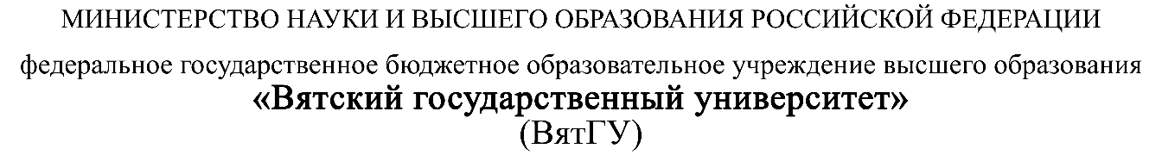
Колледж ВятГУ

ОТЧЕТ
ПО ПРАКТИЧЕСКОЙ РАБОТЕ №7
«Разработка прототипа в Figma»
«УП.05»

Выполнил: студент учебной группы
ИСПк-203-52-00
Пестов С.И.

Преподаватель:
Самоделкин П.А.

Киров
2026
Цель работы - изучить основы работы в Figma.

Задание:
- Зарегистрироваться в Figma
- Ознакомиться с основными возможностями Figma
- Разработать прототип продукта, разрабатываемого в рамках учебной практики УП.05
- Отчет со ссылкой на прототип в Figma сдать преподавателю

Результаты выполнения задания
https://www.figma.com/proto/8E9vZVosIowi2ZvQCk99mZ/%D0%90%D0%BD%D0%B0%D0%B3%D1%80%D0%B0%D0%BC%D0%BC%D1%8B-%E2%80%94%D0%9F%D1%80%D0%BE%D1%82%D0%BE%D1%82%D0%B8%D0%BF?node-id=2-3&t=GShiNgFhFCEaHj6V-1&scaling=min-zoom&content-scaling=fixed&page-id=0%3A1&starting-point-node-id=2%3A3 – ссылка на прототип.
Вывод по работе
В ходе выполнения практической работы были успешно достигнуты поставленные цели и задачи, направленные на изучение основ работы в графическом онлайн-редакторе Figma.

